Ubicado en la propiedad de La Paz Waterfall y a una hora del Aeropuerto Internacional Juan Santamaría, el Peace Lodge combina el pasado rústico y la belleza del Bosque Lluvioso de Costa Rica. Procuramos crear las más lujosas habitaciones y brindar el más bello paisaje del Valle del Río La Paz, lo que completará esta experiencia inolvidable. | 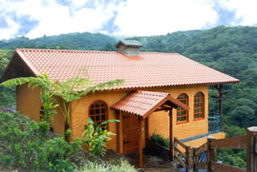
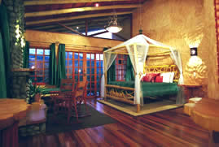 | Cada habitación ostenta un Jacuzzi y una chimenea hecha de piedras junto con duchas que se convierten en cataratas con solo girar de un pomo. Desde las camas hechas a mano hasta los originales vitrales y el trabajo de arte le ayudarán a entender todo el tiempo y cuidado que se ha puesto en los detalles de cada habitación.
Para asegurarnos que usted disfrute del clima frío de las montañas y de la vista del Volcán Poás construimos balcones con mecedoras, una hamaca y un Jacuzzi. La experiencia continúa con la elección de los aceites para aromaterapia que tenemos para usted en la habitación y nuestra selección de finos paños y batas de baño. | 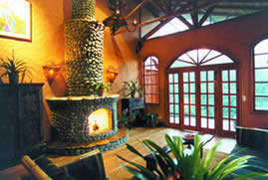
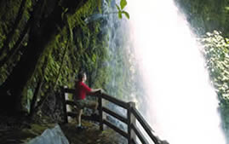 | Todos los huéspedes son bienvenidos a disfrutar de caminatas por el parque antes de que abra o después de que cierre al público en general, de esta forma vivirá al máximo las mejores horas para la observación de las aves y de la vida silvestre de la zona. Caminatas con un guía privado están disponibles aunque le recomendamos ampliamente que reserve este tour al mismo tiempo que reserva su habitación. También le ofrecemos para su mayor comodidad servicio de Internet gratuito en la Recepción del Hotel y en el Restaurante Vista Poás.
Les sugerimos una estadía de tres noches a aquellos huéspedes que buscan sacarle el mayor provecho a su experiencia en el Peace Lodge. Los huéspedes que lleguen directamente desde el aeropuerto despertarán con los sonidos del bosque y las cataratas, lo cual es mucho mejor que con los ruidos de la ciudad. El recorrido desde el Aeropuerto Juan Santamaría dura aproximadamente una hora y en él podrán disfrutar de un paisaje increíble. | 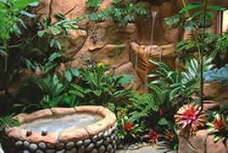
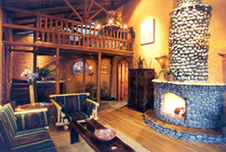 | Los huéspedes del Peace Lodge podrán cenar n el patio, con una hermosa vista del volcán Poás y desayunar cada mañana en su habitación. Para el almuerzo pueden escoger entre buffet y a la carta. Nuestro delicioso buffet que incluye pollo a la leña, perros calientes, pizzas o lo mejor de la comida típica costarricense en el Restaurante Colibríes. Cada tarde los huéspedes son invitados al Big Trout Bar junto al Lago de las Truchas para apreciar el atardecer, saborear tapas a la carta y cócteles de frutas recién hechos.
El Peace Lodge fue recientemente presentado en Travel Channel, en el programa "Lugares para Luna de Miel", como uno de los ocho lugares y destinos más romanticos del mundo. | 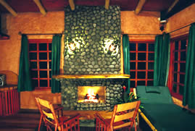
While staying at the Peace Lodge on the grounds of La Paz Waterfall Gardens, you will enjoy:
- 5 Magnificas Cataratas  - 3.5 kilómetros de Senderos Pavimentados.  - Jardín de Colibríes con más de 24 especies de colibríes.  - Mariposario.  - Serpentario  - Jardín de Orquídeas.  - Ranario. | - Casita de La Paz: Casita Típica Costarricense.  - Lago de las Truchas con Pesca.  - Aviario.  - Piscina Estilo Laguna y Jacuzzi.  - Servicio de Masajes.  - Servicio de Bodas.

TARIFAS 2010
Fecha / Descripción | Habitación Deluxe | Habitación Estándar | Monarch Villa
Ene.4 – Abril 30, 2010 | US$ 345 | US$ 275 | US$ 415
Mayo 1 – Junio 30, 2010 | US$ 325 | US$ 259 | US$ 413
Julio 1 – Ago. 31, 2010 | US$ 380 | US$ 302 | US$ 457
Set. 1 – Dic. 15, 2010 | US$ 325 | US$ 259 | US$ 413

NOTAS:
- Las tarifas se basan en ocupación doble.
- Las tarifas no incluyen desayuno e impuestos locales (13%).
- Cada adulto adicional $40, cada niño $20.
- Las tarifas pueden cambiar sin previo aviso.

